**Réunion du Conseil Municipal du 25 juillet 2022**

Le Conseil Municipal légalement convoqué s’est réuni à la mairie le 25 juillet 2022 à 19 h 00, sous la Présidence de Monsieur Gilles DELON, maire.

Présents : Gilles DELON, Claude LAGACHE, Elisabeth JAQUET, Pascal ROBINE, Sophie PIATON, Isabelle FICHET-BOYLE, Ana BREANT, Alain DEBRAY, et Philippe GUIMAS.

Absents excusés : Serge JEGOU (a donné pouvoir à Claude Lagache), Alexandre POZZO DI BORGO, Christine BOUTIGNY-LEGROS, Oliver BOUVERET et Maryse GARIN.

1. **Approbation du compte-rendu de la réunion du 23 juin 2022**

Le compte rendu de la réunion du 17 mai 2022 est approuvé à l’unanimité des présents.

1. **Protection d’un tableau à l’église de Dangu**

L’église de Dangu, placée autrefois sous la protection de seigneurs importants et proches de la cour des rois de France, a bénéficié de dons d’œuvres de grande qualité qui constituent une partie importante du patrimoine communal et dont la préservation est nécessaire.

Ainsi, le tableau, installé au-dessus du maitre-autel avant 1885 et maintenant accroché au fond de la nef, a été restauré en 2018 et raccroché en mai 2018 après décision du conseil municipal du 31 août 2016. A l’occasion de cette restauration, la signature du peintre est apparue et ce tableau a donc été définitivement attribué à Gilbert Francart d’une famille de peintres, frère cadet de François Ier Francart., père de Laurent et de François II Francart, peintre ordinaire des Bâtiments du Roi Louis XIV en 1672.

Il a en particulier participé au « Trianon de porcelaine » dont on sait que les plafonds ont été décorés par François Francart, peintre des Gobelins, et son frère Gilbert.

Gilbert Francart a aussi dessiné (dessins conservés au musée de Dijon et au Louvre) et peint des œuvres qui sont encore visibles à l’église de Chauvincourt, à Portes, à l’église de Germigny-l’Evêque en Seine-et-Marne, et dans la cathédrale de Meaux. La protection de ce tableau est donc nécessaire au titre du patrimoine communal, régional et national.

Vu la visite sur place de Madame Péché, conservatrice des antiquités et objets d’art au Département de l’Eure, le 7 juillet 2022 afin de préparer un dossier d’inscription de ce tableau auprès de la commission régionale des monuments et objets d’art,

Considérant que, par suite de la loi de 1905, la commune de Dangu est propriétaire de l’église Saint-Jean-Baptiste de Dangu et du tableau précité, signé de Gilbert Francart, peintre du XVIIème siècle,

Considérant que ce peintre a une renommée certaine et que les autres œuvres connues de lui ont déjà été classées,

Considérant la nécessité de protéger ce patrimoine communal,

Le conseil municipal, sur proposition du maire, décide de demander l’inscription au titre des Monuments Historiques du tableau de Gilbert Francart représentant « le baptême du Christ », puis son classement.

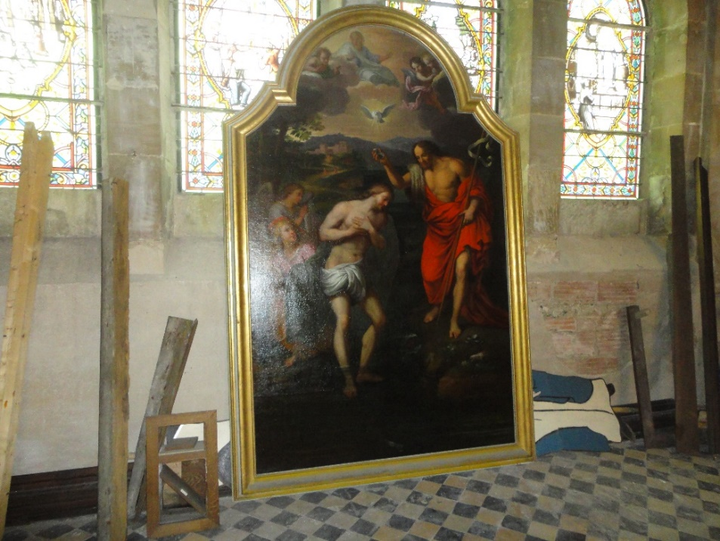

Ci-dessus, le tableau après restauration.

Le tableau après accrochage dans l’église 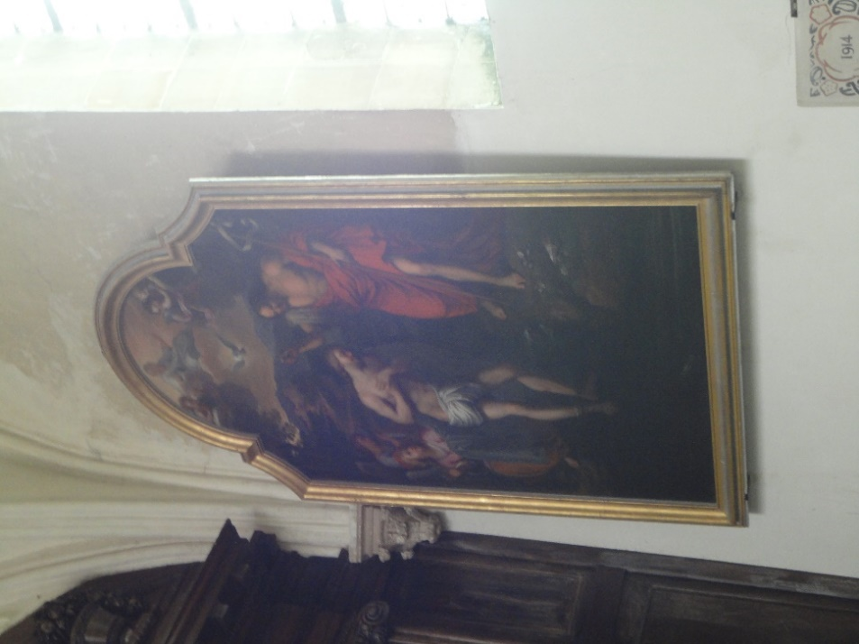

1. **Nouveau contrat avec la SPA de l’Oise**

Le maire rappelle la nécessité règlementaire pour la commune d’avoir une fourrière afin de ne pas laisser des animaux errant sur le territoire de la commune.

Aussi, considérant la réforme de la SPA de l’Oise renommée SPA d’Essuilet et de l’Oise,

Considérant la proximité de cette fourrière,

Considérant la proposition faite par celle-ci à la commune de Dangu pour le renouvellement de la convention de fourrière,

Considérant que souvent les animaux errants sont la propriété de personnes connues et proches et que leur récupération ne pose pas de problème, mais que cela peut arriver et qu’il faut alors disposer d’un moyen de transport, d’un logement de séjour plus long et d’une capacité de prise en charge de l’animal,

Le conseil municipal décide de conventionner avec la SPA d’Essuilet et de l’Oise pour l’année 2022 à 2025 selon convention approuvée et de choisir l’option A+ pour les prestations fournies. Le conseil municipal donne tout pouvoir au maire à l’effet de signer ladite convention et de gérer les animaux errants dans le cadre de cette convention.

1. **Budget du camping – Modification de la délibération d’affectation du résultat et décision modificative sur le budget 2022**

Le Conseil Municipal, sur demande de la Trésorerie et après en avoir délibéré, décide de modifier l’affection du résultat de l’exercice 2021 de la section de fonctionnement du budget annexe du camping comme suit :

* Résultat excédentaire de 26 134,27 €
* au compte 1068, la somme de 18 169,83 € pour solder le déficit cumulé d’investissement ;
* au compte 002, la somme de 7 964,44 € (au lieu de 7 964,60 €), excédent de fonctionnement reporté.

Afin de tenir compte de cette différence de – 0,16 € sur le report, le budget 2022 est modifié comme suit :

* Excédent de fonctionnement reporté 7 964,44 €, soit - 0,16 €
* Compte 61521 entretien et réparations bâtiments - 0,16 €

1. **Passage à la nomenclature M 57**

En application de l'article 106 Ill de la loi n °2015-9941 du 7 août 2015 portant nouvelle organisation territoriale de la République (NOTRe), les collectivités territoriales et leurs établissements publics peuvent, par délibération de l'assemblée délibérante, choisir d'adopter le cadre fixant les règles budgétaires et comptables M57 applicables aux métropoles. Destinée à être généralisée, la M57 deviendra le référentiel de droit commun de toutes les collectivités locales d'ici au 1er janvier 2024.

Reprenant sur le plan budgétaire les principes communs aux trois référentiels M14 (Communes et Etablissements publics de coopération intercommunale), M52 (Départements) et M71 (Régions), elle a été conçue pour retracer l'ensemble des compétences exercées par les collectivités territoriales. Le budget M57 est ainsi voté soit par nature, soit par fonction.

Le référentiel budgétaire et comptable M57 étend en outre à toutes les collectivités les règles budgétaires assouplies dont bénéficient déjà les Régions, offrant une plus grande marge de manœuvre aux gestionnaires.

Compte tenu de ce contexte réglementaire et de l'optimisation de gestion qu'elle introduit, il est proposé d'adopter la mise en place de la nomenclature budgétaire et comptable et l'application de la M57, pour le Budget Principal et les budgets annexes « Camping » et « Eau et assainissement »à compter du 1er janvier **2024**.

L'instruction comptable et budgétaire M57 permet de disposer de plus de souplesse budgétaire puisqu'elle autorise le conseil municipal à déléguer au maire la possibilité de procéder à des mouvements de crédits de chapitre à chapitre, à l'exclusion des crédits relatifs aux dépenses de personnel, dans la limite de 7,5% du montant des dépenses réelles de chacune des sections (article L. 5217-10-6 du CGCT). Dans ce cas, le maire informe l'assemblée délibérante de ces mouvements de crédits lors de sa plus proche séance.

Ceci étant exposé et après discussion, le conseil municipal décide :

Vu l’avis favorable du comptable,

* D’adopter la mise en place de la nomenclature budgétaire et comptable de la M57, pour le Budget principal de la commune de Dangu ainsi que pour les budgets annexes « Camping » et « Eau et assainissement », à compter du 1er janvier 2024. Compte tenu de sa taille (moins de 3 500 habitants), la commune choisit pour son budget principal et ses deux budgets annexes le recours à la nomenclature abrégée.
* De conserver un vote par nature et par chapitre globalisé à compter du 1er janvier 2024.
* D’autoriser le Maire à procéder, à compter du 1er janvier 202X, à des mouvements de crédits de chapitre à chapitre, à l'exclusion des crédits relatifs aux dépenses de personnel, et ce, dans la limite de 7,5% des dépenses réelles de chacune des sections.
* D’autoriser le Maire ou son représentant délégué à signer tout document permettant l'application de la présente délibération.

1. **Questions diverses**

* Dans le cadre de la lutte contre les espèces nuisibles, et pour répondre à la demande de la Préfecture, le conseil municipal désigne Madame PIATON comme personne référente pour la lutte contre les espèces nuisibles. Elle sera donc l’interlocutrice privilégiée de la FREDON et recevra toutes les informations utiles pour ce faire.
* M. Robine attire l’attention du conseil municipal sur des dépôts sauvages divers Ruelle du Château. Le maire demandera que ces dépôts soient enlevés.

Plus personne ne demandant la parole, la séance est levée à 20 h 10.